Курс «Основы сетевых коммуникаций педагога».
Лекция №2 «Создание блога с помощью сервиса Google Blogger».

Тема «Как создать блог».

Блог – это веб-сайт, основное содержимое которого регулярно добавляемые записи, содержащие текст, изображения или мультимедиа. Для блогов характерны недлинные записи, отсортированные в обратном хронологическом порядке (последняя запись сверху). Отличия блога от традиционного дневника обусловливаются средой: блоги обычно публичны и предполагают сторонних читателей, которые могут вступить в публичную полемику с автором (в комментарии к блогозаписи или своих блогах).
Как правило, содержание блогов зависит от их авторов. Кто-то создаёт блоги для использования их в качестве политической арены, а кто-то для того, чтобы поделиться впечатлениями об увиденных фильмах или прочитанных книгах. В любом случае, блог – это средство высказывания своих мыслей и обмен ими же с другими людьми. В блоге можно получить хороший дельный совет от совершенно незнакомого человека, который прокомментирует Ваше сообщение.
Сервисы поисковой системы Google предлагают возможность создания и размещения блогов в Сети.

Давайте создадим блог с помощью сервиса Blogger.

- Запустите любой браузер;
- Зайдите в поисковую систему www.google.ru:

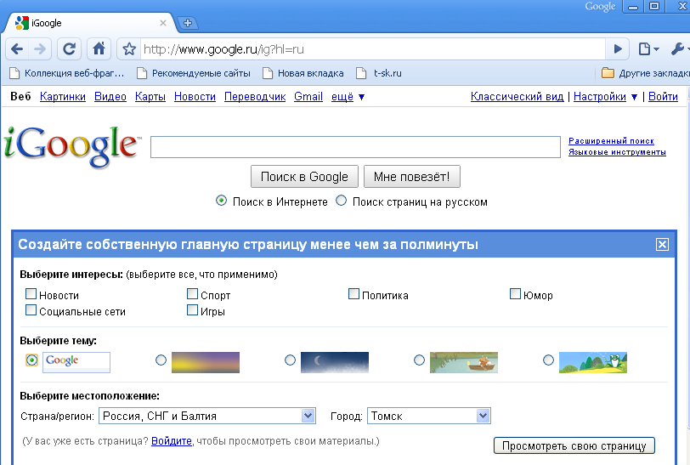

- Войдите в свой аккаунт;
- Еёлкните по ссылке Ещё:

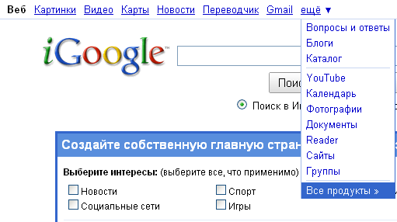

- В открывшемся окне выберите ссылку Все продукты:

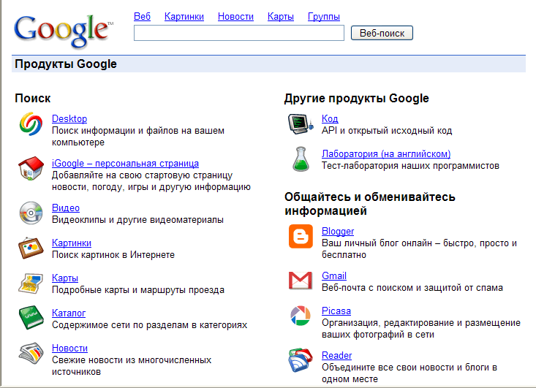

- Найдите сервис Blogger и щёлкните по ссылке. Перед Вами появится окно следующего вида:

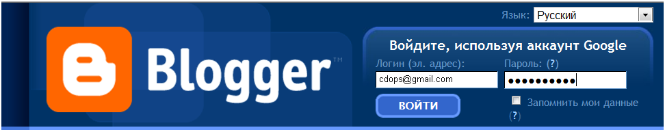

Можно приступать к созданию блога.
- Войдите в свой аккаунт;
- Заполните поля регистрации:

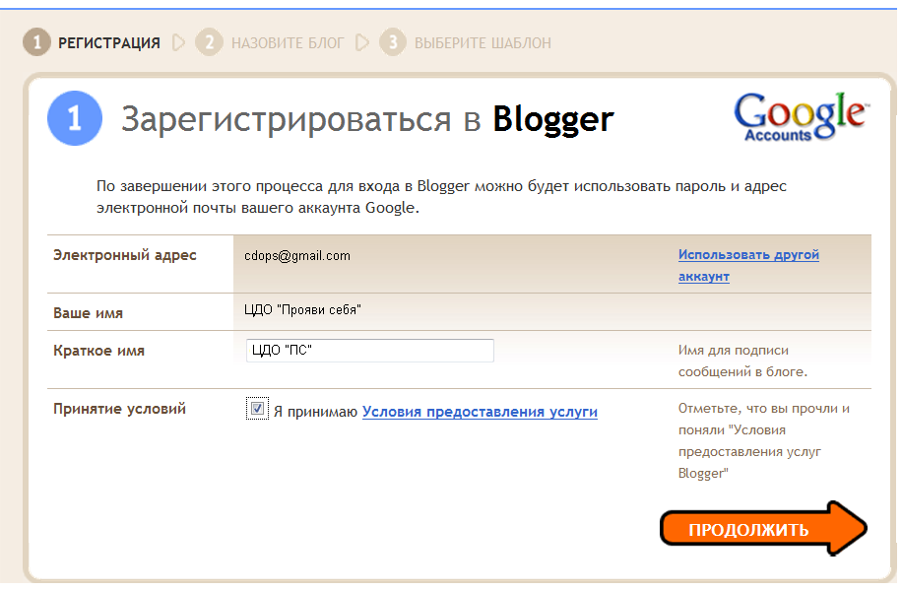

- Примите условия предоставления услуги;
- Нажмите ссылку Продолжить. В следующем окне определите название блога, а его адрес в Сети Google предоставит автоматически.
- Введите и проверьте на доступность имя блога. Если выбранный Вами адрес занят под другой блог, то Google сообщит об этом. Попробуйте найти другой адрес.
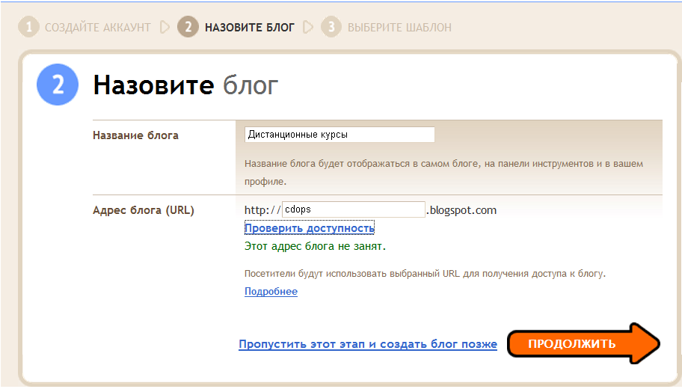

- После того, как заполните поля этого окна, нажмите ссылку Продолжить.

Тема «Шаблоны оформления блогов».

Следующим этапом Google предложит Вам выбрать шаблон оформления блога.

- Просмотрите предлагаемые шаблоны.
- Выберите наиболее приглянувшийся:

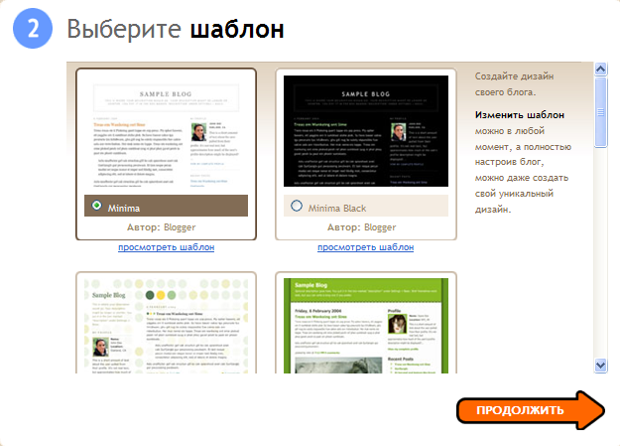

- Нажмите ссылку Продолжить. Начальный этап пройден, и Вы создали свой блог, о чём Google сообщит в таком окне:

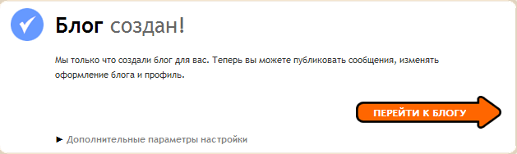

- Далее — нажмите ссылку Перейти к блогу. В открывшемся окне редактора можно написать первое сообщение:

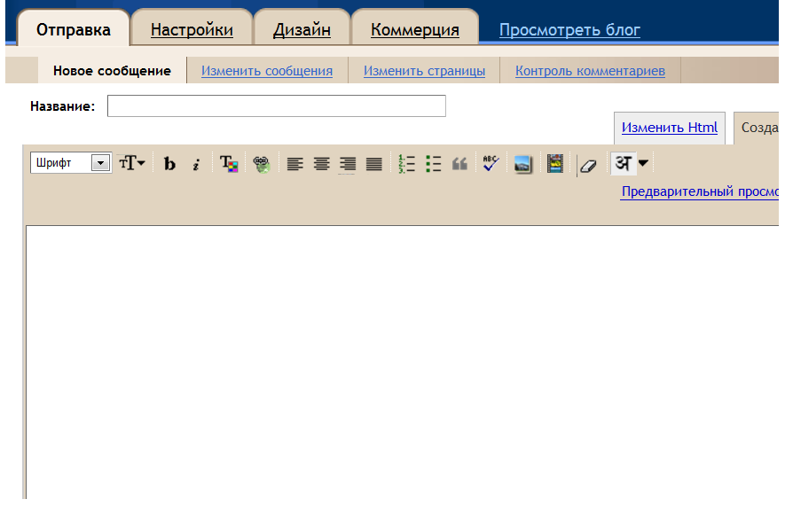
- Напишите его;
- Выберите Опубликовать сообщение.
- Просмотрите своё сообщение:

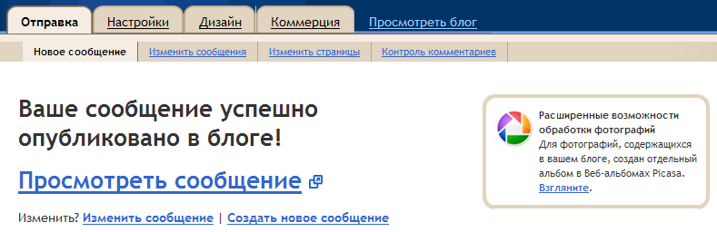

Тема «Настройки блога».

Чтобы настроить блог «под себя»:

- Нужно щёлкнуть по ссылке Настройки и добавить ту информацию, которую Вы сочтёте необходимой.

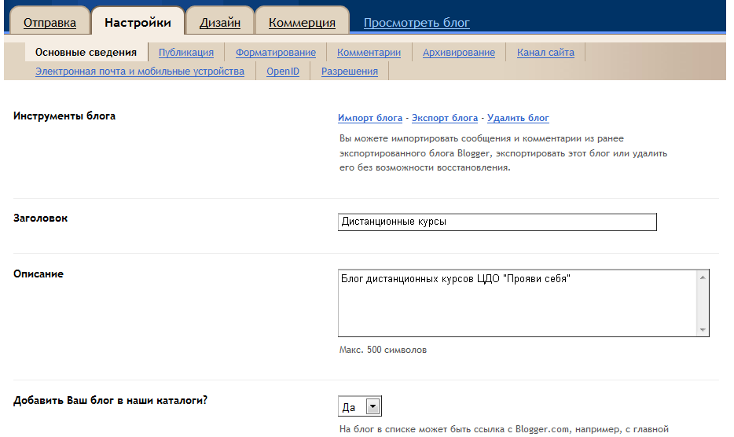

- Для сохранения настроек нажмите ссылку

- Затем просмотрите свой блог, нажав на ссылку Просмотреть блог.

Тема «Изменение своего профиля».

А теперь измените свой профиль, добавив в блог фотографию или рисунок. Для этого:

- Нажмите ссылку Просмотреть весь профиль;
- Найдите кнопку Изменить профиль и щёлкните по ней;
- Найдите в появившемся окне пункт Фотография;
- Чтобы загрузить фотографию или рисунок с жёсткого диска, выберите кнопку Обзор;
- Найдите файл с фотографией или рисунком;
- Щёлкните по нему мышкой и нажмите кнопку Открыть:

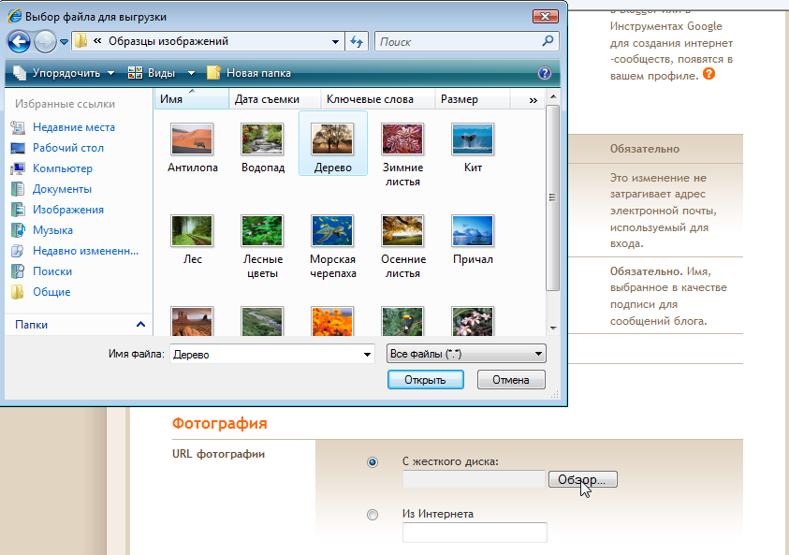

- Когда фотография или рисунок загрузится, Вы увидите такую картинку:
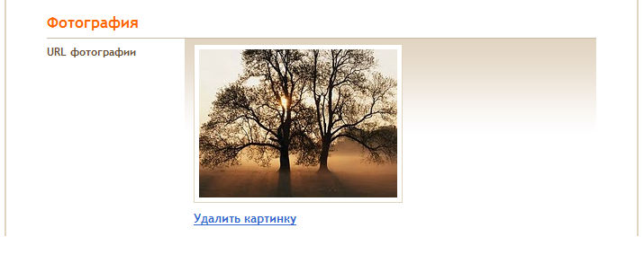
- Заполните поля, которые сочтёте необходимыми;
- Сохраните профиль.

Чтобы выйти из настроек профиля и просмотреть внешний вид блога и внесённые в него изменения:

- Нажмите ссылку Панель инструментов. Появится такое окно:

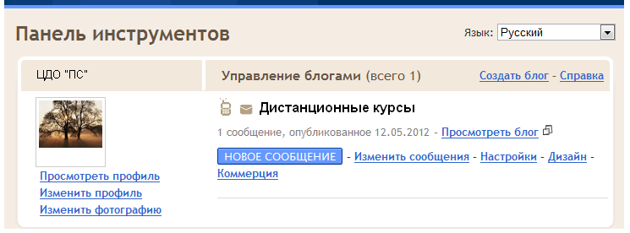

- Нажмите ссылку Просмотреть блог.

Тема «Изменение цветовой схемы».

Измените цветовую схему своего блога. Для этого:

- Щёлкните по ссылке Настроить:
- Нажмите ссылку Дизайн;
- Выберите вкладку Шрифты и цвета:

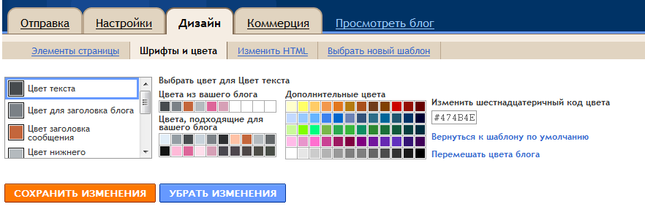

- В открывшемся окне подберите цветовую схему блога.

Тема «Добавление гаджета».

«Гаджет — оригинальное, нестандартное техническое приспособление. Сегодня гаджетом можно считать любой цифровой прибор, достаточно небольшой, чтобы надеть на руку или подключить к КПК или смартфонам. Появление и функциональный потенциал гаджетов предсказаны в произведениях киберпанка.
В программном обеспечении гаджет (так же применяется термин виджет, терминология программ этого класса размыта) — небольшое приложение, предоставляющее дополнительную информацию, например, прогноз погоды или курс валют.

Добавьте гаджет в свой блог. Для этого:

- Нажмите ссылку Дизайн;
- Выберите вкладку Элементы страницы:
- Щёлкните по ссылке Добавить гаджет.
- Выберите, например, Список ссылок:

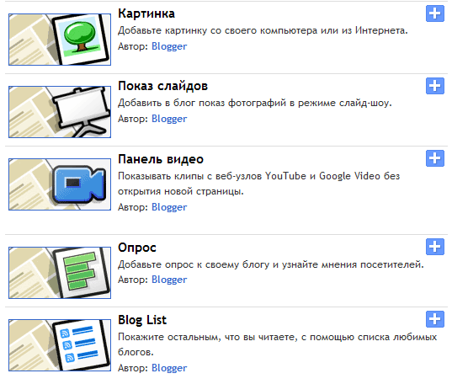

- Напишите заголовок, выберите нужные ссылки и предоставьте посетителям Вашего блога возможность перехода к этим ссылкам:

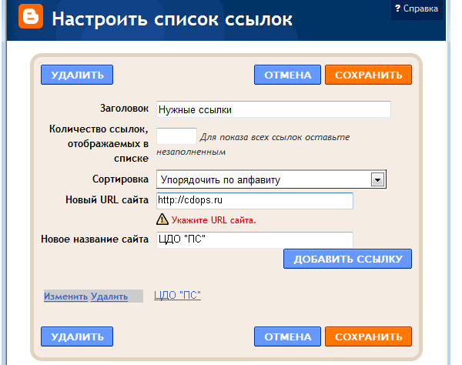

- Нажмите кнопку Сохранить.
- Просмотрите свой блог:

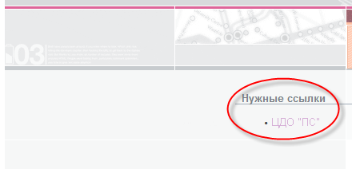

Тема «Добавление рисунка».

Чтобы добавить в блог рисунок, находящийся на Вашем компьютере или в сети, нужно:

- Щёлкнуть по иконке в панели инструментов текстового редактора.
- В появившемся окне выбрать месторасположение рисунка (если на жёстком диске, то нажать ссылку Обзор…).
- Нажать ссылку Загрузить изображение:

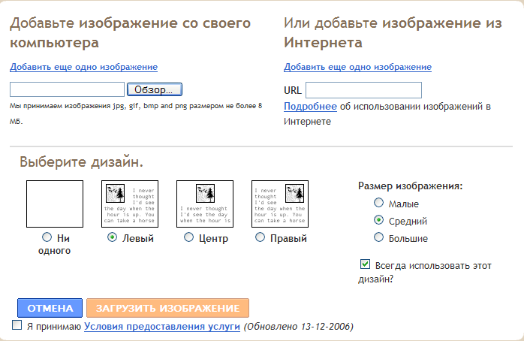

Тема «Добавление видео».

Чтобы добавить в блог видео, находящееся на Вашем компьютере или в сети, нужно:

- Щёлкнуть по иконке в панели инструментов текстового редактора.
- В появившемся окне выбрать месторасположение твоего рисунка (если на жёстком диске, то нажать ссылку Обзор…).
- Написать заголовок видеосюжета.
- Принять Общие положения и условия загрузки файлов.
- Нажать ссылку Загрузить видео.

Поработайте со своим блогом, настраивая его различными способами, разошлите по электронной почте его адрес своим знакомым. У нас адрес получился таким: http://cdops.blogspot.com.

